Полиомиелит (спинальный детский паралич) – острое вирусное заболевание, поражающее нервную систему (преимущественно серое вещество спинного мозга). Помимо этого могут возникать воспалительные явления в слизистой оболочке кишечника и носоглотки. Полиомиелит считается детской болезнью, но заболеть могут и взрослые, причем у них заболевание протекает очень тяжело.
Источник инфекции – больной человек и вирусоноситель. Пик заболеваемости регистрируется в период с августа по октябрь.
Выделение вируса из глотки и с фекалиями начинается в инкубационный период, который продолжается в среднем 5-12 дней (возможны колебания от 2 до 35 дней). После появления первых симптомов заболевания вирус продолжает выделяться с фекалиями. Поэтому главное значение имеет фекально-оральный механизм передачи инфекции через загрязненные фекалиями воду и пищевые продукты. В эпидемических очагах может происходить инфицирование людей воздушно-капельным путем.
Выделяют две формы заболевания: паралитическую и непаралитическую.

Заболевание начинается остро со значительным повышением температуры тела. В течение первых 3 дней отмечается головная боль, недомогание, насморк, фарингит, возможны желудочно-кишечные расстройства (рвота, жидкий стул или запор). Затем после 2-4 дней апирексии появляется вторичная лихорадочная волна с резким ухудшением общего состояния. Температура тела повышается до 39-40°С, усиливается головная боль, появляются боли в спине и конечностях, спутанность сознания и менингеальные явления. Чаще боли отмечаются в тех конечностях, в которых позже возникают параличи.
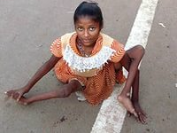
Появление параличей обычно производит впечатление внезапности. У большинства больных они развиваются в течение нескольких часов. Параличи вялые (периферические) с понижением тонуса мышц, ограничением или отсутствием активных движений. Наиболее тяжелыми поражениями являются паралич дыхательных мышц и диафрагмы, повреждение продолговатого мозга, которые приводят к тяжелым расстройствам дыхания и кровообращения. Чаще больные погибают от нарушения дыхания. У оставшихся в живых паралитическая стадия продолжается от нескольких дней до 1-2 недель.
Восстановительный период начинается с исчезновения симптомов интоксикации и болевых ощущений. может продолжаться от нескольких месяцев до 1-3 лет. Характерна неравномерность восстановления функций, что приводит к искривлениям, деформациям, рост пораженной конечности отстает – возникает хромота.
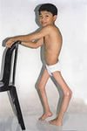

Профилактика
Важна ранняя диагностика и изоляция больных сроком на 21 день с начала заболевания. В профилактике решающее значение имеет вакцинация живой ослабленной вакциной. Вакцинацию начинают с 3 – месячного возраста и далее согласно национального календаря профилактических прививок.
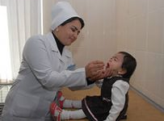
Дети и взрослые, выезжающие или въезжающие в страны, где регистрируются случаи полиомиелита, должны быть привиты против этой инфекции.
Кроме того, с целью профилактики полиомиелита необходимо:
- соблюдать правила личной гигиены (мытье рук);
- свежие овощи, фрукты, сухофрукты и зелень перед употреблением после мытья под проточной водой сполоснуть кипяченой или бутилированной водой;
- для питья должна использоваться только бутилированная или кипяченая вода, напитки, соки промышленного производства;
- купание туристов разрешается только в бассейнах и специальных водоемах.

Подготовила: старшая медицинская сестра инфекционного отделения Бабыкина О. А.
ГУЗ «Петровск – Забайкальская ЦРБ».

Профилактика полиомиелита.
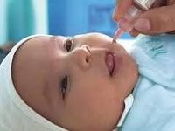

2014г.

